Конспект логопедического занятия по развитию лексико-грамматических категорий и связной речи в старшей группе МБДОУ детский сад № 7 «Светлячок» компенсирующего вида город Ногинск Московская область

Тема: «Осень, осень, в гости просим!»
Цель: развитие речевой, познавательной, творческой активности детей.
Задачи:
Обучающие задачи:
- уточнить, расширить, закрепить знания об осени и её признаках: состоянии погоды, растительного мира, об овощах, фруктах, ягодах; формировать обобщающие понятия по этим лексическим темам. Развивающие задачи:
- развивать умение устанавливать причинно-следственные связи, сопровождать предметно-практические действия речью; - развивать умение вслушиваться в обращенную речь, использовать качественные прилагательные, образовывать существительные с помощью уменьшительно-ласкательных суффиксов, образовывать притяжательные прилагательные, согласовывать существительные и прилагательными; - развивать навык самостоятельной фразовой речи при чтении коротких стихотворений, чистоговорок, загадок, обогащать и активизировать словарь; - развивать сенсорные способности детей, дыхание и увеличение продолжительности равномерного выдоха, артикуляционную, общую, мелкую моторику, графические навыки, развитие дыхания и увеличение продолжительности равномерного выдоха. Воспитательные задачи:
- воспитание культуры коммуникации, умение выслушивать ответы своих товарищей и логопеда, ЗОЖ; - воспитывать интерес к природе, природным явлениям
Оборудование: костюм «Осени» для взрослого, зеркала по количеству детей, авторская презентация к занятию, набор фруктов и овощей к игре «Узнай на вкус», костюм огородника, цветные карандаши, альбомы по развитию графических навыков Подрезовой И.А., корзина, яблоки по количеству детей.
Ход занятия:
1. Организационный момент.
Чтение стихотворения «Осень». В гости к детям приходит Осень (учитель-логопед в костюме). Дети сидят на стульчиках.
Следом за летом Осень идет.
Желтые песни ей ветер поет,
Красную под ноги стелет листву,
Белой снежинкой летит в синеву.
В. Степанов
Осень предлагает отправиться в путешествие и вспомнить всё, чему научились дети за это время, но сначала надо сказать волшебную осеннюю чистоговорку, а для того чтобы язычок хорошо и красиво проговаривал слова, ему надо помочь, сделать артикуляционную гимнастику.
2. Артикуляционная гимнастика:

Упражнение «Улыбка»
Если вместе засмеемся,
Мы друг другу улыбнемся.
Упражнение «Заборчик»
Зубы ровно мы смыкаем
И заборчик получаем…
А сейчас раздвинем губы –
Посчитаем наши зубы.
Упражнение «Хобот слоненка»

Подражаю я слону:
Губы хоботом тяну…
Даже, если я устану,
Их тянуть не перестану.
Буду долго так держать,
Свои губы укреплять.

Упражнение «Дудочка»

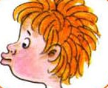
Мои губы – трубочка
Превратились в дудочку.
Громко я дудеть могу:
Ду – ду – ду, ду – ду – ду!

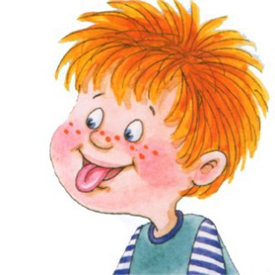
Упражнение «Лопатка»
Язык лопаткой положи,
И спокойно подержи.
Язык надо расслаблять
И под счет его держать:
Раз, два, три, четыре, пять!
Язык можно убирать.


Упражнение «Щеточка»
Чищу, зубы,
Чищу, зубы,
И снаружи…
И внутри…
Не болели,
Не темнели,
Не желтели, чтоб они.

3. Проговаривание чистоговорок об осени.
Индивидуально и хором, тихо и громко.
Та-та-та, та-та-та – осень это красота.
Де-де-де, де-де-де – лужи с дождиком везде.
Ду-ду-ду, ду-ду-ду – фрукты собирай в саду.
4. Речевая игра «Здравствуй, Осень!»
(дети выходят на ковер и водят хоровод)

Ребенок: Здравствуй, Осень! Здравствуй, Осень!
Хорошо, что, ты, пришла.
У тебя мы, Осень, спросим,
Что в подарок принесла?
Осень: Принесла я вам муки –
Дети: Значит, будут пироги.
Осень: Принесла вам гречки –
Дети: Каша будет в печке.
Осень: Принесла вам овощей,
И для супа, и для щей.
Рады ли вы грушам?
Дети: На зиму насушим.
Осень: Принесла вам мёду, полную колоду.
А уж яблоки - что мёд, на варенье, на компот.
Ребенок: Ты и яблок, ты и мёду, ты и хлеба припасла,
А хорошую погоду нам в подарок принесла?
Осень: Дождику вы рады?
Дети: Не хотим, не надо!
Осень: Кто под дождик попадет, тот со мной играть пойдёт.
(дети убегают, «прячутся от дождика», садятся на стульчики).
5. Игра «В огороде у Фомы». Рассматривание иллюстрации «Огород».
Ребенок: В огороде у Фомы
Перец есть и огурцы,
Вот и свекла, и лучок,
И пузатый кабачок.
Мой зеленый огород
Всех прокормит целый год!
Беседа по вопросам
-Что растет на огороде? (дети называют, выставляются овощи на поднос)
-Что делают дети на огороде? (копают, сажают, поливают, убирают, урожай)
Д/игра «Что пропало?»
(из 8 предметов: огурец, морковь, картошка, помидор, баклажан, кабачок, перец, лук – убирается один. Дети отгадывают, чего не стало. Отгадавший описывает овощ, называет цвет, форму, размер, называет овощ ласково.)
6. Игра «фруктовый сад». Рассматривание иллюстрации «Сад».
Ребенок: Вот фруктовый дивный сад!
Фрукты спеют для ребят,
Тут и яблоки и сливы,
Груши, вишни, мандарины,
Абрикосы, виноград,
Фрукты спеют для ребят.
Беседа по вопросам.
-Что растет в саду? (яблоки, груши, сливы, персики, апельсины, абрикосы, виноград и т.д.)
-Что можно приготовить из фруктов? (варенье, джем, повидло, морс, компот)
Пальчиковая гимнастика «Компот»
(движения руками по тексту)
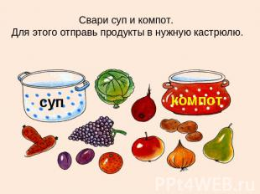
Будем мы варить компот.
Фруктов нужно много. Вот.
Будем яблоки крошить,
Грушу будем мы рубить.
Отожмём лимонный сок,
Слив положим и песок.
Варим, варим мы компот,
Угостим честной народ.
Д/игры «Узнай на вкус?», «Узнай на ощупь», «Назови ласково».
7. Беседа о пользе фруктов и овощей.
Ребенок: Знают взрослые и дети:
Много фруктов есть на свете!
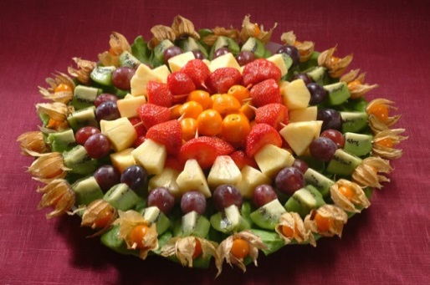
Яблоки и апельсины,
Сливы, груши, мандарины,
И бананы и гранаты
Витаминами богаты!
Ребенок: Чтоб здоровым, сильным быть,
Нужно овощи любить
Все без исключенья!
В этом нет сомненья.
(краткая беседа о пользе фруктов и овощей)
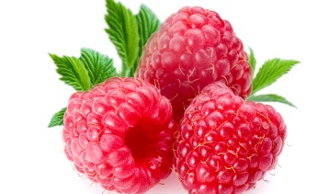
Осень: Полезны не только овощи и фрукты, но и ягоды, а какие мы сейчас узнаем. Отгадывание загадок.
Ребенок: Бусы красные висят. Из кустов на нас глядят, Очень любят бусы эти Дети, птицы и медведи (малина)
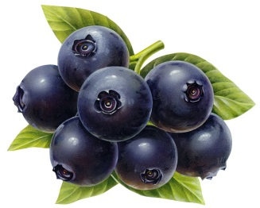
Ребенок: Под листом на каждой ветке. Сидят маленькие детки. Тот, кто деток соберет, Руки вымажет и рот.
(черника)
Осень: Где растут эти ягоды? (в лесу).
8. Фонетическая ритмика «В осеннем лесу» (дети выходят на ковер)
Осенние листочки на веточках сидят
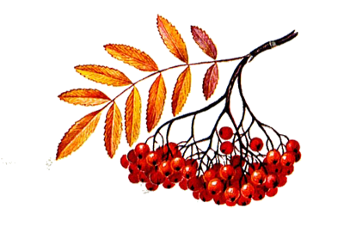
Осенние листочки детям говорят:
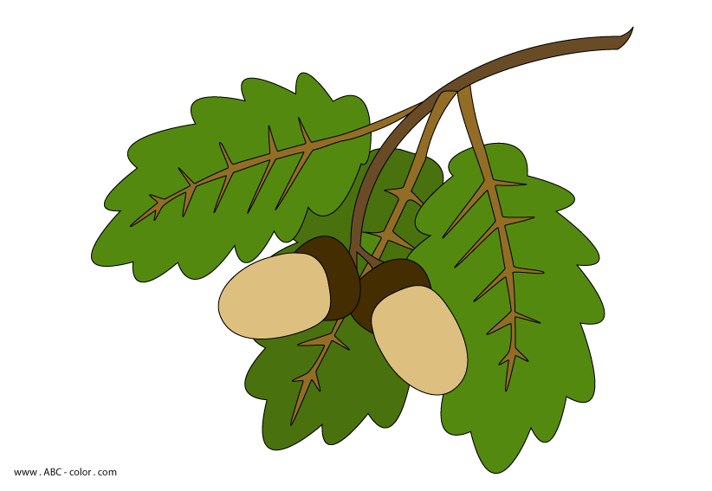
Осиновый - а-а-а-а…
Рябиновый - и-и-и-и…
Березовый - о-о-о-о…
Дубовый - у-у-у-у…
Заблудились мы в лесу
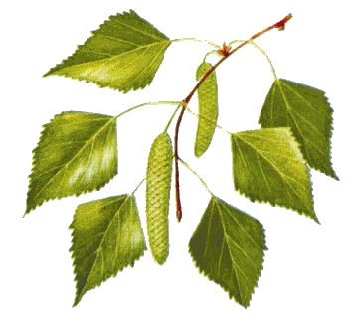
Закричали все: «Ау!»
Никто не откликается,
Лишь эхо возвращается: «Ау! Ау!»
Дует легкий ветерок: ш-ш-ш…(дети делают спокойный выдох)
И качает так листок: ш-ш-ш…
Дует сильный ветерок: Ш-Ш-Ш…(дети делают активный выдох)
И качает так листок: Ш-Ш-Ш…
Осень: Ребята, листочки с деревьев упали в ваши альбомы, посмотрите, какие они бледные. Помогите мне раскрасить их.
8.Д/игра «Узнай по контуру, назови, обведи, раскрась». (работа с цветными карандашами в альбомах по развитию графических навыков)
Дети садятся за столы, рассматривают контурное изображение листьев дуба, берёзы, клена, раскрашивают каждый лист соответствующим цветом.
Лист дуба – дубовый (зеленый)
Лист березы – березовый (желтый)
Лист клена – кленовый (красный)
9. Итог занятия. Оценка деятельности детей.
Осень: Жалко с вами расставаться.
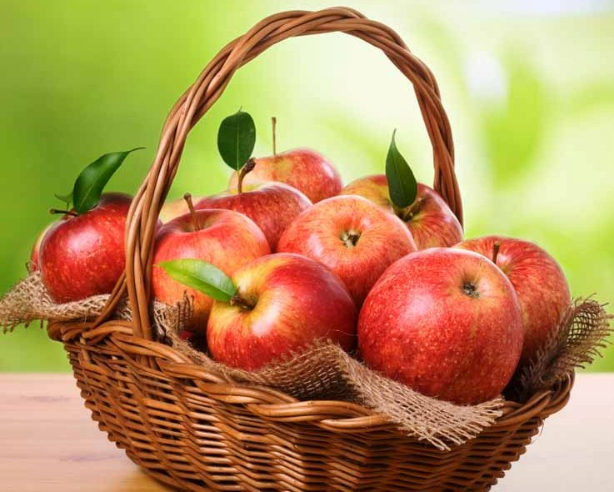
Но пришла пора прощаться.
Ухожу я далеко,
Уж Зима стучит в окно!
Вы меня не забывайте,
Под дождем не промокайте.
Куртки, кепки, сапоги
Вы носите до зимы.
Промелькнет зима с весною,
Лето с жаркою порою
Снова в гости к вам приду,
Урожаем угощу!
Осень дарит детям корзину яблок.
Окончание занятия. Осень уходит.

